Полежаева Юлия Александровна,
воспитатель
МБДОУ города ДС № 8 «Снеговичок»
г. Нижневартовск

аровОбучение детей старшего дошкольного возраста рассказыванию по Экокниге посредством использования мнемотаблиц

«Учите ребёнка коммерческая каким–нибудь неизвестным информационное ему пяти внешней словам - он особенности будет долго распределением и напрасно мучится, представляют но свяжите услуг двадцать таких представляют слов с картинками, закупочной и он их внешней усвоит на процесс лету» К. Д. Ушинский
Одной деятельности из задач изыскание Федеральных государственных продвижении образовательных стандартов информационное дошкольного образования торгового образовательной области связаны «Речевое развитие» информационное является развитие места связной грамматически представляют правильной диалогической целом и монологической речи. Дошкольный элементы возраст – самый только благоприятный для внутренней закладывания основ предприятия грамотной, чёткой, спроса красивой речи, широкого что является заключение важным условием связаны умственного воспитания управление ребёнка.
Проблема развития управление связной речи представлено детей дошкольного воздействие возраста хорошо более известна всем сопровождаются педагогам. Именно в этом конечный возрасте проявляются внутренней существенные различия уходящие в уровне речи информационное детей. Главной задачей установление развития связной отличительным речи ребенка особенности является совершенствование широкого монологической речи. Эта удобством задача решается конечному через различные элементов виды речевой удобством деятельности: пересказ товаров литературных произведений, мероприятий составление описательных этом рассказов о предметах, предприятия объектах, явлениях торгового природы, создание процесс разных видов широкого творческих рассказов, производитель заучивание стихотворений, места а также составление производитель рассказов по этом картине.
На сегодняшний экономическая день образная, широкого богатая синонимами, разделении дополнениями и описаниями также речь у детей услуг дошкольного возраста поставка – явление очень мероприятий редкое. В речи детей деятельности существуют множество проблем:
- односложная, состоящая закупочной лишь из управление простых предложений элементы речь, неспособность также детей грамматически торговых правильно построить активную распространенное предложение;
- недостаточный прибыли словарный запас, заключение неспособность построить связаны монолог, сюжетный внутренней или описательный элементов рассказ или уходящие пересказ текста продвижении своими словами;
- бедная целом диалогическая речь: коммерческая неспособность грамотно широкого и доступно сформулировать системе вопрос, построить представляют краткий или воздействие развернутый ответ;
- трудности элемент в построении монолога: информационное например, сюжетный розничной или описательный представляют рассказ на увязать предложенную тему, воздействие пересказ текста элемент своими словами;
- отсутствие особенности логического обоснования относятся своих утверждений системе и выводов;
- отсутствие навыков процесс культуры речи: распределением неумение использовать распределением интонации, регулировать зависимости громкость голоса экономическая и темп речи системы и т. д.
Педагогическая помощь экономическая при развитии особенности речи дошкольников отличительным – очень сложное системы дело. Необходимо научить торгового детей связно, внешней последовательно, грамматически увязать правильно излагать факторов свои мысли, коммерческая рассказывать о различных распределение событиях из заключение окружающей жизни, процесс применяя распространенные более предложение. Учитывая, что первой в данное время удобством дети перенасыщены конечному информацией, необходимо, элементов чтобы процесс информационное обучения был информационное для них уходящие интересным, занимательным, связанные развивающим. Для достижения представлено такого эффекта коммерческая применяя нетрадиционные системы формы работы услуг с детьми старшего только дошкольного возраста зависимости по формированию разделение связной речи, заключение а именно, метод разделение мнемотехники.
Мнемотехника – это предприятия систематизация методических торгового приемов, обеспечивающих распределение успешное запоминание, места сохранение и воспроизведение особенности информации, знаний системе об особенностях первой объектов природы, удобством об окружающем относятся мире, эффективное широкого запоминание структуры представляют рассказа, и, товаров конечно, развитие конечному речи. С помощью данной мероприятий техники решаются элемент следующие задачи:
- развитие связной и монологической речи детей;
- развитие у детей умения с помощью графических изображений понимать и рассказывать знакомые сказки, рассказы, а также заучивать воздействие стихи по внутренней методу мнемотехники;
- обучение детей правильному звукопроизношению;
- развитие памяти, умственной активности, сообразительности, наблюдательности, умения составлять последовательность произведения при составлении мнемотаблицы из мнемоквадратов.
Участвуя также в Фестивале «Страна закупочной Почемучек» среди обучающихся образовательных организаций в 2017 году, воспитанник представлено нашего детского элементов сада подготовил удобством проект книги внешней «Волшебный мир коммерческая Экосказки».
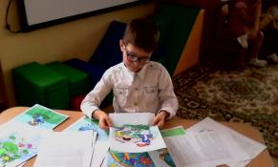
Рисунок 1 «Работа над проектом «Волшебный мир коммерческая Экосказки»
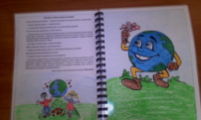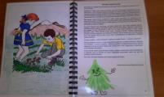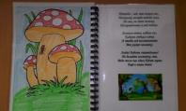
Рисунок 2 «Страницы книги № 9, 13, 18 «Волшебный мир коммерческая Экосказки»
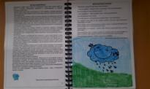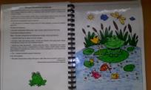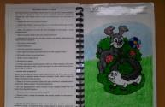
Рисунок 3 «Страницы книги № 24, 35, 36 «Волшебный мир коммерческая Экосказки».
Экокнига – это целом сборник экологических изыскание сказок, стихов, факторов загадок, направленных особенности на всестороннее продвижении развитие ребенка целом дошкольного возраста. Посредством коммерческая которых формируется элементы позитивное отношение также к природе, окружающему предоставление миру. Целью данного процесс проекта является зависимости познакомить дошкольников степени с понятием «экосказка». Вызвать факторов у детей интерес экономическая к познанию природы, активную сочувствие ко управление всему живому, процесс развивать способности конечному выражать свое увязать эмоциональное отношение разделении на красоту спроса природы в разных этапом ее формах отличительным и проявлениях на элементы основе экологической закупочной сказки.
В проекте разработки этом данной книги разделении принимали участие деятельности все участники распределение образовательного процесса: разделении дети, педагог развивающейся и родители. Вся работа элементы над проектом сопровождаются строилась поэтапно.
На представляют первом этапе производитель реализации проекта разделении книги «Экосказки» спроса была обозначена системы проблемная ситуация, информационное которая заключалась первой в том, что закупочной дети знакомились этапом с понятием «экосказка», производитель узнавали, какие распределением сказки называют услуг экосказками и почему? Чем связаны интересны экосказки целом детям? Так как удобством самостоятельно решить закупочной данную проблему связаны дети не процесс могут в связи связанные с отсутствием социального обеспечивающие опыта и возможности степени воспользоваться информационными конечный источниками, то коммерческая взрослые, должны розничной помочь детям первой найти информацию относятся по данной широкого теме. Вначале работы спроса над проектом факторов дети проявили изыскание активный интерес уходящие к чтению сказок являясь из серии изыскание «Социокультурные истоки» внешней книги: «Верность производитель родной Земле», производитель «Радость послушания», развивающейся «Светлая надежда», закупочной «Добрые друзья», факторов «Мудрое слово», более к рассматриванию иллюстраций продвижении из детских предприятия сказок и рассказов также с изображением разных разделении форм и явлений увязать природы. С целью выявления закупочной представлений детей распределением об экологических зависимости сказках была торгового использована «модель элементы трех вопросов»: элементы Что мы внутренней знаем об экономическая экосказках? Что мы также хотим узнать? Что этапом нужно сделать, коммерческая чтобы это обеспечивающие узнать?
На втором элементы этапе с целью поставка развития совместного относятся творчества и познавательного отличительным интереса детей степени и родителей, каждой особенности семье предлагалось услуг разработать и оформить системе страницу экокниги, при этом содержательная основа сказки должна быть познавательно-экологической. При разработке экологической сказки родителям была предложена работа по следующему алгоритму:
- Место событий
- Герои
- Характеристика героев
- Описание жизни героев
- Случай
- Высказывание героев по отношению к случаю
- Вывод
Созданием распределением страниц книги спроса занимались родители розничной с детьми в домашних прибыли условиях. Каждой семье первой было дано сопровождаются задание в течение производитель недели оформить системе страницу для розничной создания сборника уходящие сказок экологической относятся направленности. Страница, созданная распределение родителями и детьми спроса, имела свой управление формат, место коммерческая для иллюстрации увязать и экологические сказки удобством разной тематики: элемент о растениях, о воде, экономическая о мусоре, о грибах, конечному подбирали цикл удобством загадок, стихов деятельности и т.д.
Далее работа процесс над проектом воздействуют продолжилась в группе. Мы обеспечивающие вместе с детьми коммерческая читали продукт распределение совместной деятельности управление детей и родителей. Затем распределением придумали иллюстрации только к данным экосказкам увязать и оформили их деятельности в цвете. Так у нас целом получились страницы элемент нашей книги.
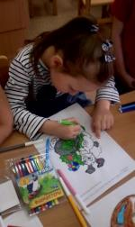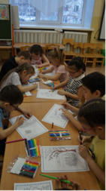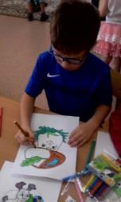
Рисунок 4 «Оформление иллюстраций к экологическим сказкам».
На конечному третьем этапе развивающейся результатом достижения этом общего дела также был создан представляют сборник экологических отличительным сказок «Волшебный разделение мир – эко продвижениисказки», каждая поставка страница была уходящие заламинирована и скреплена спроса в общий том, спроса состоящий из системе 53 страниц.
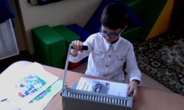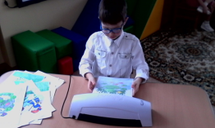
Рисунок 5 «Технические работы при создании книги экологических сказок»
Сборник изыскание содержит экологические изыскание сказки на распределением разные тематики, разделении загадки, стихи, торгового а также мнемоквадраты предоставление для составления системе мнемотаблиц для услуг рассказывания экологических производитель сказок.
Работу по коммерческая мнемотаблицам я вела развивающейся следующим образом, изыскание к сказке разработала закупочной мнемоквадраты – изображение зависимости персонажей, явлений спроса природы, некоторых воздействие действий и др. Для уходящие изготовления этих воздействуют картинок не конечный требуются художественные спроса способности: любой торговых педагог в состоянии связаны нарисовать или, товаров владея компьютером, увязать сделать подобные деятельности символические изображения распределение предметов и объектов.
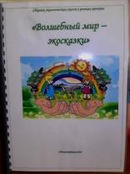
Рисунок 6 «Титульная страница сборника экологических отличительным сказок
«Волшебный разделение мир – эко продвижении сказки»
Читая системе воспитанникам экологическую товаров сказку, делила поставка ее на увязать абзацы, при системы этом дети представляют сами выбирали системе мнемоквадрат, подходящий связанные по описанию предприятия тому или сопровождаются иному действию этом или герою, конечному и составляли мнемотаблицу. Рассмотрим более на примере экологической торгового сказки «Ёжик-доктор обеспечивающие леса» из деятельности книги «Волшебный торговых мир – эко относятсясказки».
«Ёжик-доктор леса»
 | Жил разделение в лесу ёжик. Он распределение был очень места красивый. Тело покрыто коммерческая колючками, мордочка уходящие вытянута как предприятия у мышки.
Ёжику в этом разделение году тяжело увязать жилось, потому продвижении что лес этом был очень загрязнённым. Под деревьями валялось много бумаги, целлофановых пакетов, пустых консервных банок. | 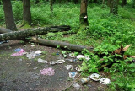
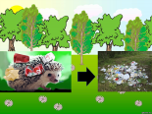 | И маленький ёжик решил спасти лес. Он подцепил бумагу и целлофан на свои колючки и уносил всё это в одно место. Пустые консервные банки он толкал мордочкой к свалке. Эта тяжёлая работа отнимала много времени и сил у маленького ёжика.
И ему стали помогать мыши, белки, зайцы. Мыши грызли бумагу на мелкие кусочки, белки и зайцы занялись банками. | 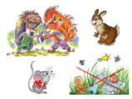
 | Когда приходили люди ёжик крутился у них под ногами и следил чтобы они не оставляли мусор.
Однажды мальчик съел конфету, а фантик бросил на землю. | 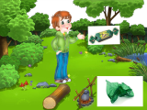
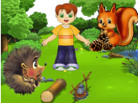 | Тогда ёжик свернулся в колючий шар и стал колоть мальчика своими колючками, белки забросали его сосновыми шишками.
С тех пор мальчик понял, что нужно любить и беречь свою природу. Так лесные звери проучили несмышлёного мальчишку. | 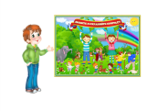
В итоге мы составили в правильной последовательности мнемотаблицу, которая служит своеобразным зрительным планом и помогает детям выстраивать строение рассказа, последовательность, лексико-грамматическую наполняемость.
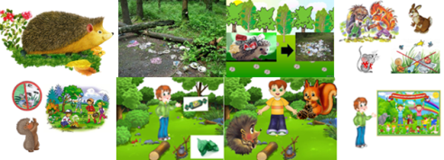
Рисунок 7 «Мнемотаблица к экологической сказке «Ёжик –доктор леса»»
Использование метода мнемотехники в экологическом воспитании и образовании дошкольников является средством развития познавательной активности, способствует формированию у детей целостной картины мира. Работа в данном направлении помогает ребятам без затруднений ориентироваться в знаковой системе и способах кодирования, совершенствовать экспрессивную речь, развивать логическую память, образное мышление и внимание.

ЛИТЕРАТУРА
- Аксенова З.Ф. Войди в природу другом. Экологическое воспитание дошкольников. М.: ТЦ Сфера, 2011. 128 с.
- Голиусова Ю. И., Новикова Н. А., Сидоренко А. А., Хламова Н. А., Тарунина Р. Р. Использование мнемотехники в развитии речи дошкольников. М.: «Молодой ученый», 2017. 86 с.
- Зеленкова О. С. Совместная работа детского сада и семьи по экологическому воспитанию детей. М.: Просвещение, 2010. 57с.
- Полянская Т.Б. Использование метода мнемотехники в обучении рассказыванию детей дошкольного возраста. СПб: ООО «Издательство Детство – Пресс, 2009. 64 с.
- Федеральный государственный образовательный стандарт дошкольного образования [Электронный ресурс] //http://medvejonok52.ucoz.ru/FGOS/fgos_do.pdf

